様式２－２（第５条（１）関係）
川の再生活動資材返却書

年 月 日
（宛先）埼玉県知事
（水環境課扱い）
団体名
所在地
代表者
担当者 氏名
電話
年 月 日に借用した川の再生活動資材を下記のとおり確認の上、返却いたします。
返却内容 | インフレータブルカヤック（＿＿＿艇）  ライフジャケット（Ｆ： 着、Ｍ： 着、Ｓ： 着、ＳＳ： 着）  胴長靴（Ｍ（足サイズ）：＿＿着、 Ｌ（足サイズ）：＿＿着、 ＬＬ（足サイズ）：＿＿着）  その他（タモ網：＿＿個、透視度計：＿＿個、観察ケース（大）：＿＿個、  観察ケース(小）：＿＿個、テント：＿＿個、アンプシステム：＿＿式、ごみバサミ：＿＿個、  その他（ ））
右表の内容を確認し、該当するものに○を付けてください。 |  |  | 借用時 | 返却時
右表の内容を確認し、該当するものに○を付けてください。 | 全ての資材 | 破損は無いか。
右表の内容を確認し、該当するものに○を付けてください。 | 全ての資材 | 汚れは水道水で洗い流したか。※臭いがついて取れなくなります。
右表の内容を確認し、該当するものに○を付けてください。 | 全ての資材 | 確実に乾かしたか。※不十分な場合カビが生えます。
右表の内容を確認し、該当するものに○を付けてください。 | カヤック | 取扱説明書・注意事項説明書があるか。
右表の内容を確認し、該当するものに○を付けてください。 | カヤック | 縫い目のほつれや生地の破れはないか。
右表の内容を確認し、該当するものに○を付けてください。 | カヤック | バルブやキャップに不具合はないか。
右表の内容を確認し、該当するものに○を付けてください。 | カヤック | ファスナーの不具合はないか。
右表の内容を確認し、該当するものに○を付けてください。 | カヤック | ひもやバンドの取付部分にほつれはないか。
右表の内容を確認し、該当するものに○を付けてください。 | カヤック | 裏面の備品がすべて揃っているか。
上記確認者氏名

使用前

使用後
カヤック装備品一覧

 | 数量 | 借用数量 | 返却数量 | 写真
- カヤック本体  （シート含む） | １ |  |  | 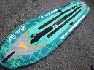  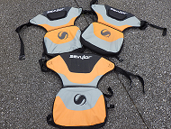
② オール（接続式） | ２ |  |  | 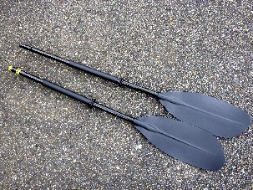
③ 空気入れ | １ |  |  | 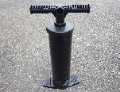
④ 空気入れホース  （アダプター付き） | １ |  |  | 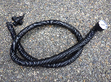
⑤ キャリーバッグ | １ |  |  | 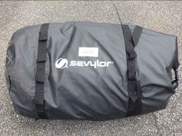
⑥ フィン | １ |  |  | 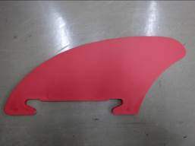
⑦ 説明書 | １

